МИНИСТЕРСТВО НАУКИ И ВЫСШЕГО ОБРАЗОВАНИЯ

РОССИЙСКОЙ ФЕДЕРАЦИИ

ФЕДЕРАЛЬНОЕ ГОСУДАРСТВЕННОЕ АВТОНОМНОЕ ОБРАЗОВАТЕЛЬНОЕ УЧРЕЖДЕНИЕ ВЫСШЕГО ОБРАЗОВАНИЯ

«ПЕРМСКИЙ НАЦИОНАЛЬНЫЙ ИССЛЕДОВАТЕЛЬСКИЙ ПОЛИТЕХНИЧЕСКИЙ УНИВЕРСИТЕТ»

ЛАБОРАТОРНАЯ РАБОТА №6  
на тему «Рекурсивные функции»

Выполнила: студентка группы РИС-23-2Б Жилина Анастасия Александровна

Проверила: доцент кафедры ИТАС О.А.Полякова

2024**Разработка алгоритма из варианта 18.**

1. **Постановка задачи №1:** Все слова строки, которые начинаются с буквы, отсортировать в алфавитном порядке.
2. **Анализ задачи:**

Для хранения введенных слов создадим массив типа string на N-ое количество слов. Для перестановки слов в алфавитном порядке используем цикл for (int i = 1; i < N; i++), который проверяет последовательно первую букву каждого слова и сравнивает рядом стоящие слова. Если слово, стоящее правее начинается с буквы, которая встречается в алфавите раньше, то есть mas[i][0] < mas[i-1][0], то переставляем их с помощью временной строковой переменной tmp. После цикла выводим получившийся массив.

1. **Блок-схема**

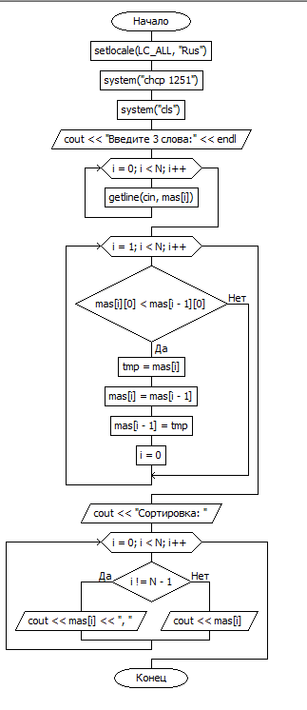

1. **Листинг программы**

#include <iostream>

#include <string>

using namespace std;

int N = 3;

string mas[N];

string tmp;

int main()

{

setlocale(LC_ALL, "Rus");

system("chcp 1251");

system("cls");

cout << "Введите 3 слова:" << endl;

for (int i = 0; i < N; i++)

{

getline(cin, mas[i]);

}

for (int i = 1; i < N; i++)

{

if (mas[i][0] < mas[i-1][0])

{

tmp = mas[i];

mas[i] = mas[i - 1];

mas[i - 1] = tmp;

i = 0;

}

}

cout << "Сортировка: ";

for (int i = 0; i < N; i++)

{

if (i != N-1) cout << mas[i] << ", ";

else cout << mas[i];

}

}

1. **Результаты работы**

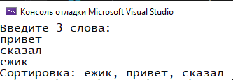

Разместим готовые исполнимые файлы в созданный репозиторий на GitHub

